

Laboratorio de Elementos de Física

PRÁCTICA 3:

Campo Eléctrico y Potencial Eléctrico

Miércoles 13 de septiembre de 2017

Profesor:

JORGE CARLOS MEX PERERA

Alumnos:

Emiliano Sotomayor González 155902

Francisco Javier López Franco 156349

**Equipo y Materiales:**

* Multímetro digital
* 3 cables caimán
* Caja de arena
* Electrodos metálicos
* Fuente de poder CD
* Generador de Van de Graff
* Esfera de descarga
* Esfera aislada
* Recipiente con aceite y semillas
* Electroscopio

**Introducción:**

Campo eléctrico.

El campo eléctrico es un campo de fuerza que caracteriza el espacio que rodea a una carga eléctrica, al igual que el campo gravitacional es el campo de fuerza que caracteriza al espacio que rodea a una masa. 1 Para una carga puntual, tenemos que la intensidad de este campo de fuerza, en cualquier punto del espacio que rodea a la carga Q, se determina por la expresión:

De acuerdo a su definición, tanto la fuerza como el campo de fuerza son vectores, que se caracterizan por su magnitud, dirección y sentido, y que se tienen, cada uno, en un punto de aplicación. La dirección y sentido se aplican al movimiento que tendría una carga eléctrica positiva colocada en el punto de aplicación. De esta manera, la carga eléctrica positiva tiene un campo eléctrico dirigido hacia afuera de ella misma, pues al colocar otra carga positiva, la fuerza que se establece es la de repulsión. Y por la misma razón una carga negativa genera un campo eléctrico hacia adentro de ella.

Distribución de Carga.

En un cuerpo conductor cargado, donde la carga eléctrica se encuentra en estado en reposo, la carga se distribuye sobre la superficie del cuerpo. En esta condición, el campo eléctrico en el interior del cuerpo es nulo, en el exterior inmediato al cuerpo, el campo eléctrico es perpendicular a la superficie del cuerpo. Suponiendo la existencia de dos cargas puntuales a lo largo de un eje x, ambas de magnitud Q, colocadas a una distancia de 2[m], el campo eléctrico en cualquier punto exterior a las cargas se forma de la suma vectorial de la contribución vectorial de cada una de las cargas en dicho punto. Justamente en el punto central de la distancia que las separa la suma de las dos contribuciones es cero. Esto se debe a que el sistema de cargas es lineal.

Energía Potencial Eléctrica.

Todo objeto en la superficie de la tierra tiene una energía potencial debida a su interacción gravitacional con la tierra. Es decir, la energía potencial gravitacional no está asociada a un objeto aislado, sino que resulta de su interacción con otros objetos. De manera similar, la energía potencial eléctrica (U) está asociada a interacción entre dos o más objetos. Por ejemplo, la energía potencial de la carga eléctrica q, debido a la interacción con la carga eléctrica Q, está dada por:

Donde r es la distancia que separa a las cargas. La energía potencial eléctrica (o simplemente “energía potencial”) tiene dos propiedades que facilitan su determinación: 1) es escalar, es decir, no se trata de un vector, y 2) al igual que en el caso del campo eléctrico, se trata de un sistema lineal. Por lo tanto, determinar la energía potencial asociada a un conjunto de cargas puntuales se logra por medio de la simple adición algebraica de las contribuciones particulares. Si una carga eléctrica “q” se mueve en la misma dirección que la fuerza que ésta experimenta debido al campo eléctrico, dicha carga eléctrica pierde energía potencial, y si ésta se mueve en contra de tal dirección, la carga gana energía potencial. En la Ilustración 1 se observa el ejemplo donde el campo eléctrico lo produce una carga eléctrica “Q” fija en el espacio, y donde la carga eléctrica “q” gana energía potencial eléctrica al moverse hacia la carga eléctrica “Q”.

Potencial Eléctrico.

El potencial eléctrico en un punto en un espacio en donde existe un campo eléctrico, es el trabajo necesario para llevar una carga de prueba de desde un cualquier infinitamente distante (punto de referencia donde se considera que el potencial eléctrico tiene un valor de cero) al punto en consideración dividido entre el valor de la carga transportada. Es importante notar que dividir entre la carga transportada hace que el Potencial Eléctrico no dependa de la magnitud de la carga transportada. El potencial eléctrico generado a una distancia r de una carga puntual Q lo podemos determinar de acuerdo a la fórmula:

Como se puede observar, el potencial eléctrico y la energía potencial eléctrica guardan una relación similar a la que existe entre el campo eléctrico y la fuerza eléctrica. El campo eléctrico indica la fuerza eléctrica para una unidad de carga eléctrica, y el potencial eléctrico indica la energía potencial para una unidad de carga eléctrica. Al igual que la energía potencial, el potencial eléctrico es un escalar. El potencial eléctrico es importante cuando se analizan circuitos eléctricos, ya que en la medida en que haya una diferencia de potencial entre dos puntos, es decir, que el voltaje en esos puntos sea diferente, se tendrá flujo de corriente eléctrica del punto de mayor potencial al punto de menor potencial eléctrico. Las líneas formadas por puntos de igual potencial eléctrico se conocen como líneas equipotenciales. Estas líneas son perpendiculares a las líneas del campo eléctrico.

**Desarrollo:**

Trazos de Superficies Equipotenciales.

Prepare un recipiente de plástico que contenga arena húmeda, para trazar superficies equipotenciales sobre esa arena. Alise lo mejor posible la superficie de la arena. Introduzca un par de electrodos metálicos en el contenedor con arena, aplique a los electrodos una diferencia de potencial de 20[V DC], como se muestra en la siguiente figura:

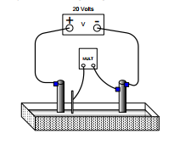

Utilice un multímetro para localizar puntos de igual potencial sobre la arena. Una los puntos marcados en la arena, que sean del mismo potencial, con líneas, de tal forma que se obtengan representadas las líneas equipotenciales existentes. Localice cuando menos cinco líneas equipotenciales. Realice los mismos pasos que se hicieron para el punto anterior, para las siguientes figuras.

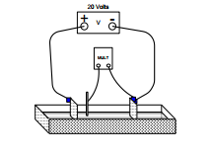

El campo eléctrico se utiliza en todos los sistemas de comunicaciones electrónicos. Su importancia es fundamental en la óptica, en el diseño de conductores. Equipos como las fotocopiadoras, Osciloscopios y eliminadores de emisiones de contaminantes en chimeneas aplican más directamente los fenómenos relacionados con el campo eléctrico.

Bibliografía de la Introducción.

FÍSICA. Tomo II. Raymond A. Serway. McGraw-Hill Interamericana Editores, SA de CV. México DF. 1997.

Reporte del experimento 3 Investiga en un libro de texto el análisis de la forma del campo eléctrico y de las líneas equipotenciales para (a) las placas paralelas y (b) el dipolo formado con los electrodos cilíndricos. Presenta este análisis (ecuaciones y figuras) y compáralas con lo que se obtuvo en el laboratorio. Incluye las fotografías del experimento en laboratorio.

Dipolo:

E(r) = (1/(4*pi*eps0)) * { ((q1*(r-r1))/(|r-r1|^3)) + ((q2*(r-r2))/(|r-r2|^3)) };

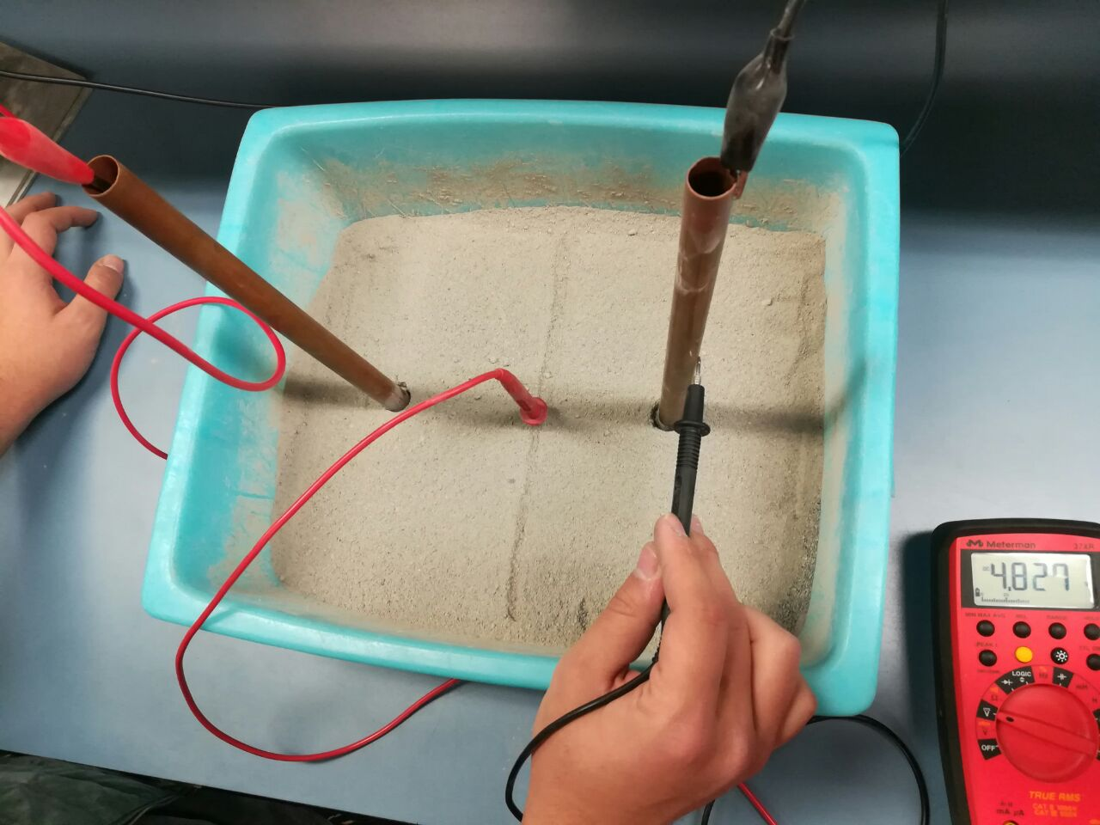Imagen que contiene interior

Descripción generada con confianza muy altaImagen que contiene interior, mesa, pared, sentado

Descripción generada con confianza muy altaImagen que contiene interior

Descripción generada con confianza muy altaImagen que contiene interior, mesa

Descripción generada con confianza altaImagen que contiene interior, mesa, persona

Descripción generada con confianza muy altaImagen que contiene interior

Descripción generada con confianza alta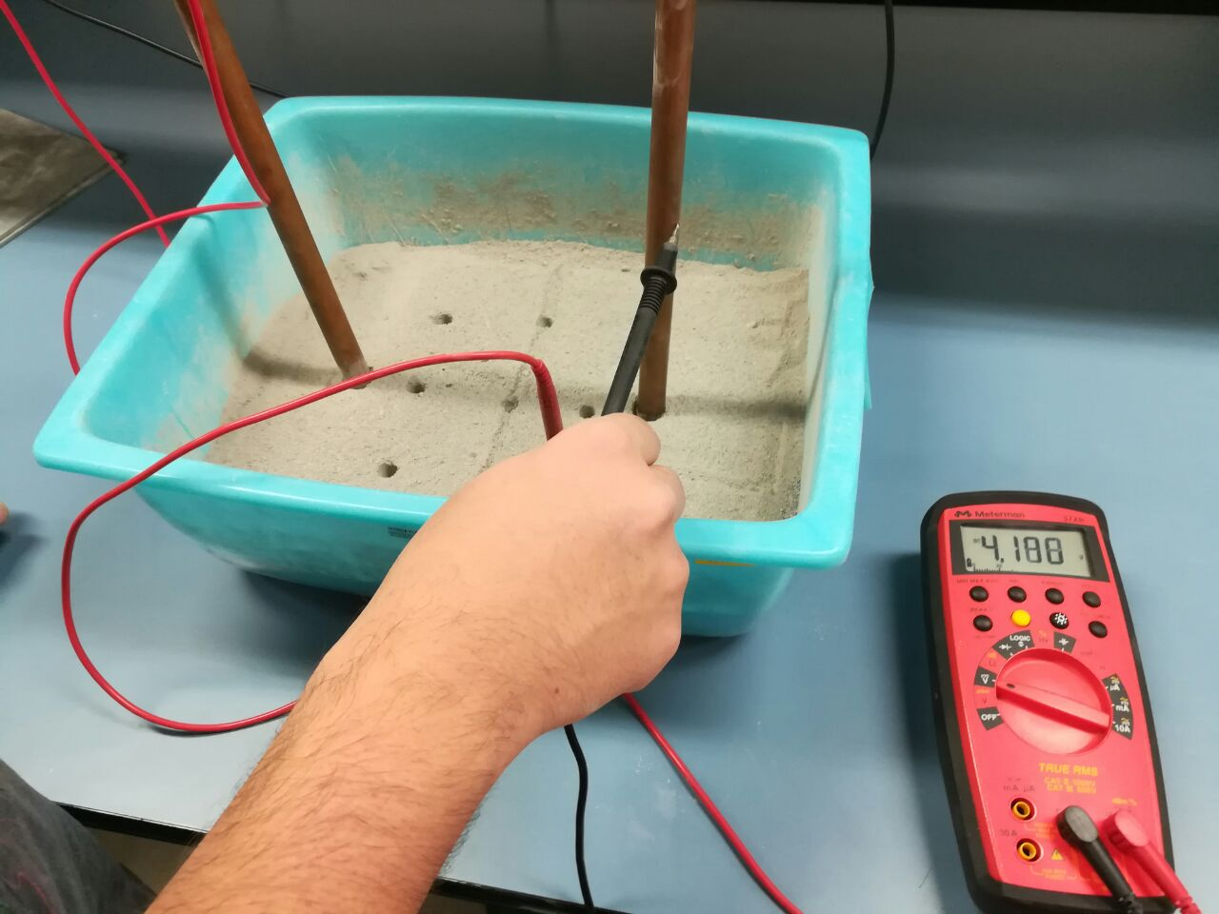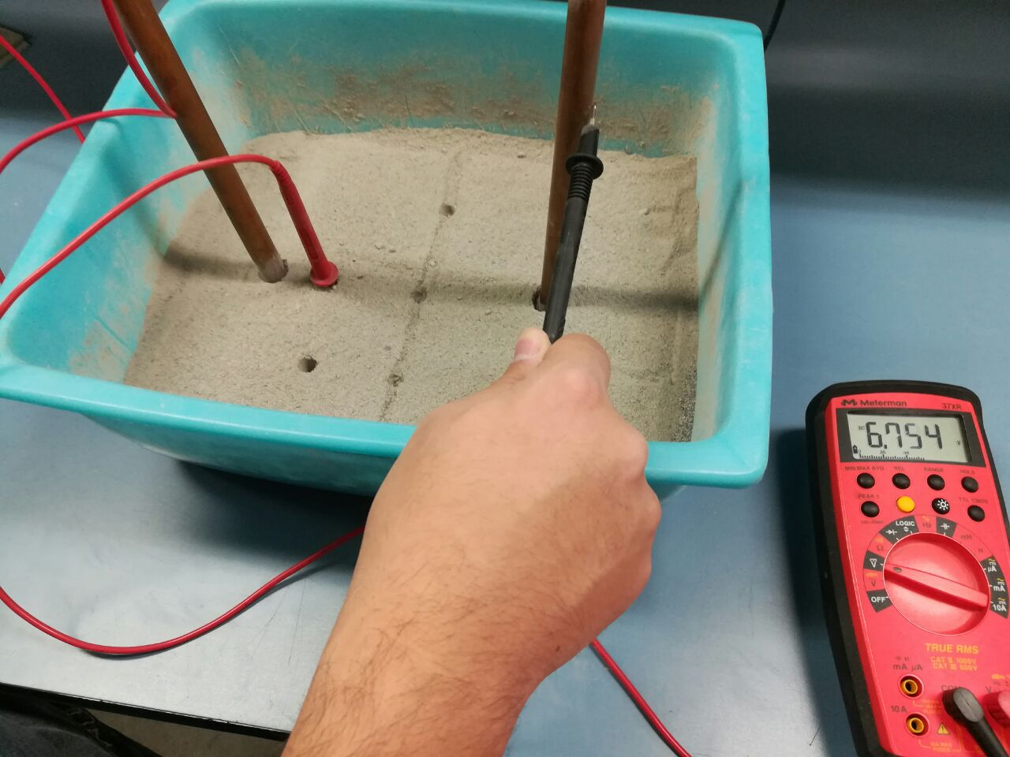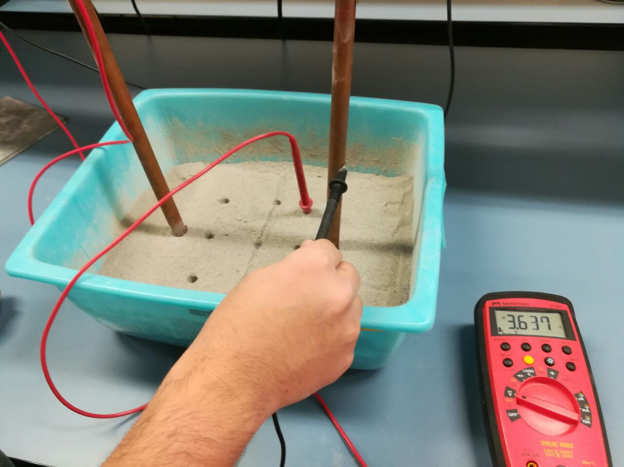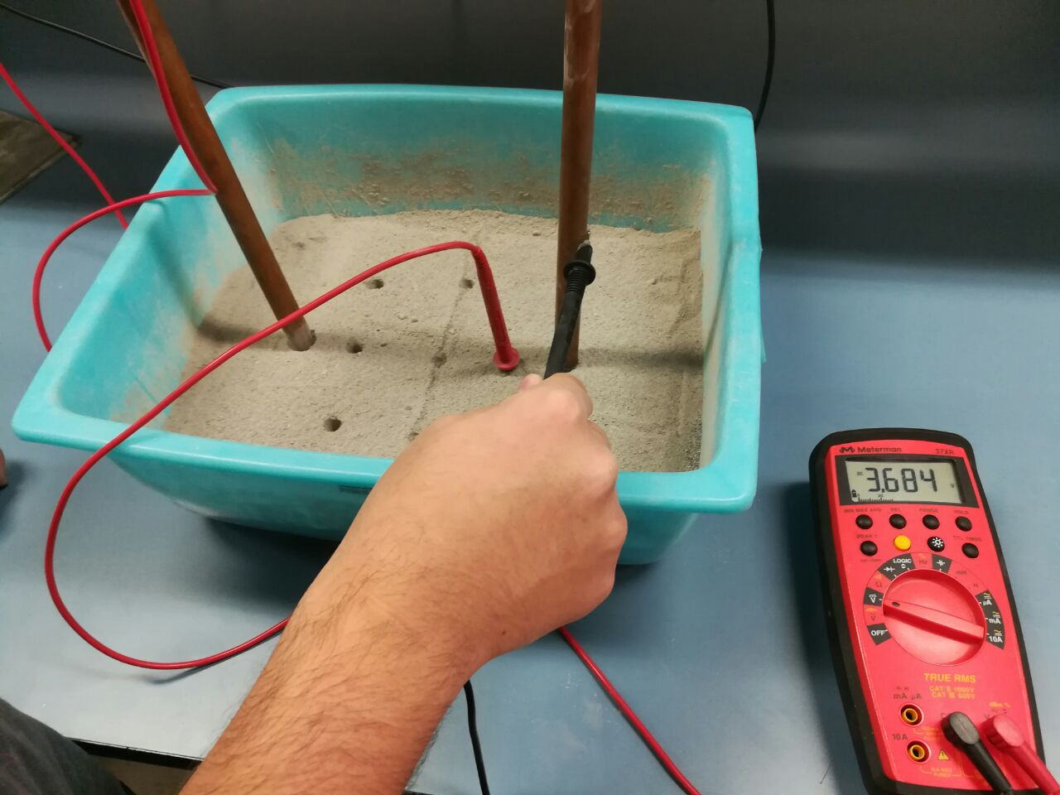

Placas Paralelas: E(r): (1/(4*pi*eps0))*(Q*areaPlaca)

Imagen que contiene interior, mesa

Descripción generada con confianza muy altaImagen que contiene interior, persona, mesa, pared

Descripción generada con confianza muy altaImagen que contiene objeto

Descripción generada con confianza muy altaImagen que contiene objeto, interior

Descripción generada con confianza altaImagen que contiene interior, persona, mesa, pared

Descripción generada con confianza muy altaImagen que contiene interior, pared

Descripción generada con confianza muy altaImagen que contiene interior

Descripción generada con confianza altaImagen que contiene interior, pared

Descripción generada con confianza muy altaImagen que contiene interior, pared, mesa

Descripción generada con confianza altaImagen que contiene interior, mesa, pared, sentado

Descripción generada con confianza muy alta